
МЕДИЦИНСКА МИКРОБИОЛОГИЈА

ИНТЕГРИСАНЕ АКАДЕМСКЕ
СТУДИЈЕ МЕДИЦИНЕ

ДРУГА ГОДИНА СТУДИЈА

школска 2025/2026.

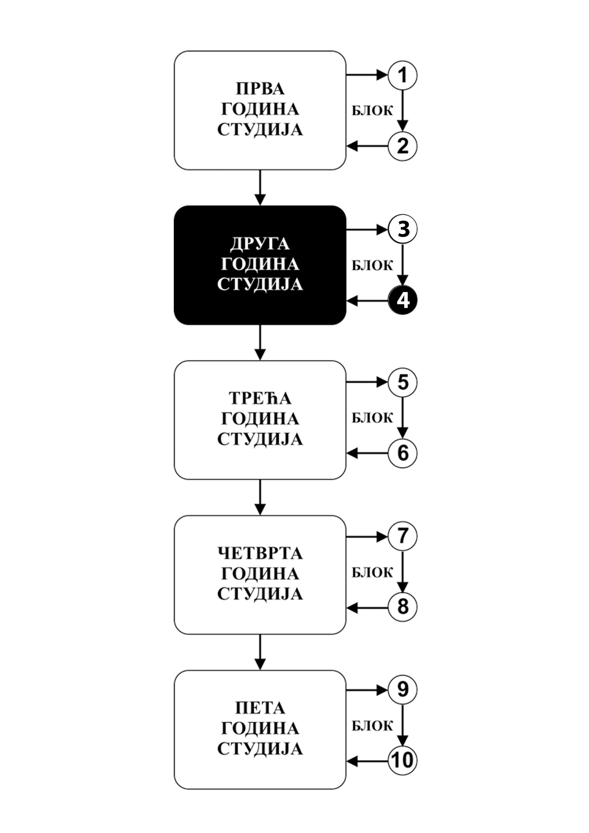

Предмет:

МЕДИЦИНСКА МИКРОБИОЛОГИЈА

Предмет се вреднује са 6 ЕСПБ. Недељно има 6 часова активне наставе (3 часa предавања и 3 часа радa у малој групи).

НАСТАВНИЦИ И САРАДНИЦИ:

РБ | Име и презиме | Email адреса | звање
1. | Иван Јовановић | ivanjovanovic77@gmail.com | Редовни професор
2. | Дејан Баскић | dejan.baskic@gmail.com | Редовни професор
3. | Гордана Радосављевић | perun.gr@gmail.com | Редовни професор
4. | Марија Миловановић | marijaposta@gmail.com | Редовни професор
5. | Јелена Пантић | panticjelena55@gmail.com | Редовни професор
6. | Слађана Павловић | sladjadile@gmail.com | Ванредни професор
7. | Невена Гајовић | gajovicnevena@yahoo.com | Доцент
8. | Владимир Марковић | vladimirmarkovic.vlad@gmail.com | Сарадник у настави
9. | Исидора Костић | isidorastanisavljevic97@gmail.com | Сарадник у настави
10. | Катарина Мијачић | katarinamijacic.99@gmail.com | Сарадник у настави
11. | Милица Стојковић | miciii.stojkovic@gmail.com | Сарадник у настави

СТРУКТУРА ПРЕДМЕТА:

Mодул | Назив модула | Недеља | Предавања | Рад у малој групи | Наставник-руководилац  модула
1 | Бактериологија | 7 | 3 | 3 | проф. др Дејан Баскић
2 | Вирусологија, паразитологија и микологија | 8 | 3 | 3 | проф. др Дејан Баскић
Σ45+45=90

ОЦЕЊИВАЊЕ:
Завршна оцена се формира на основу броја поена стечених кроз предиспитне активности и на завршном испиту:

ПРЕДИСПИТНЕ АКТИВНОСТИ: На овај начин студент може да стекне до 30 поена и то тако што у току рада у малој групи одговара на питања из те недеље наставе и у складу са показаним знањем стиче 0-2 поена, према приложеној табели.
Студенти који не стекну више од 50% поена на предиспитним активностима, полажу активност у испитном року тако што одговарају на по 2 питањa из сваког од модула који нису положили.
МОДУЛ | МАКСИМАЛНО ПОЕНА
МОДУЛ | активност у току наставе
1 | 14
2 | 16
Σ | 30

ЗАВРШНИ ИСПИТ: На овај начин студент може да стекне до 70 поена. Испит се састоји од писменог дела који носи 50 поена и усменог испита који носи 20 поена. Студент полаже тест од 25 питања из целокупног градива предмета. Уколико студент не стекне више од 50% тачних одговора није положио завршни испит. Усмени испит студент полаже пред комисијом, тако што одговара на 3 питања из целокупног градива предмета. Комисија се извлачи на дан испита.

Завршна оцена се формира на следећи начин:
Да би студент положио предмет мора да стекне минимум 51 поен, да положи предиспитне активности на свим модулима и да положи завршни испит (тест и усмени испит).

број освојених поена | оцена
0 - 50 | 5
51 - 60 | 6
61 - 70 | 7
71 - 80 | 8
81 - 90 | 9
91 - 100 | 10

ЛИТЕРАТУРА:

НАЗИВ УЏБЕНИКА | АУТОРИ | ИЗАДАВАЧ | БИБЛИОТЕКА
Медицинска микробиологија | Бранислава Савић, Сања Митровић, Тања Јовановић | Медицински факултет Београд, 2022 | Има
Schaechter's Mechanisms of Microbial Disease. Sixth edition | N. Cary Engleberg | Walters Kluwer, 2021 | Нема
Schaechter's Mechanisms of Microbial Disease. Fifh edition | N. Cary Engleberg | Walters Kluwer, 2012 | Има
Сва предавања и материјал за рад у малој групи налазе се на сајту Факултета медицинских наука: www.medf.kg.ac.rs

ПРОГРАМ:

ПРВИ МОДУЛ: БАКТЕРИОЛОГИЈА

НАСТАВНА ЈЕДИНИЦА 1 (ПРВА НЕДЕЉА)
Oсновне карактеристике бактеријске ћелије
предавања 3 часа
Класификација и таксономија микроорганизама. Таксономија и класификација бактерија. Морфологија и грађа бактеријске ћелије. Физиолошки услови за раст и размножавање бактерија.
Метаболизам бактеријске ћелије. Генетика бактерија. Увод у рад у микробиолошкој лабораторији. Безбедност и нивои заштите у микробиолошкој лабораторији.
Врсте и руковање узорцима за микробиолошку анализу. Врсте миккроскопа и методе микроскопирања. Хранљиве подлоге које се користе у микробиологији. Бојење по Граму.

НАСТАВНА ЈЕДИНИЦА 2 (ДРУГА НЕДЕЉА)
Инфекција, патогеност, вируленција и дијагностика
предавања 3 часа
Хумани микробиом. Еколошке асоцијације. Oпортунистичке и интрахоспиталне инфекције. Патогенеза инфективних болести. Успостављање и ширење инфекције. Оштећење ткива. Трансмисија у новог домаћина. Дијагностика. Фактори вируленције и бактеријски токсини. Механизми деловања бактеријских токсина.

НАСТАВНА ЈЕДИНИЦА 3 (ТРЕЋА НЕДЕЉА)
Превенција и терапија инфективних болести
предавања 3 часа
Активна и пасивна имунизација. Антимикробни лекови. Механизам деловања антимикробних лекова. Асепса, антисепса, стерилизација, дезинфекција, испитивање резистенције, антибиограм.

НАСТАВНА ЈЕДИНИЦА 4 (ЧЕТВРТА НЕДЕЉА)
Узрочници пиогених инфекција. Грам позитивне и грам негативне коке и кокобацили
предавања 3 часa
Staphylococcus, Streptococcus, Enterococcus, Neisseria, Haemophilus, Bordetella, Legionella. Микробиолошки приступ у дијагностици инфективних болести. Дијагностика и превенција пиогених инфекција.

НАСТАВНА ЈЕДИНИЦА 5 (ПЕТА НЕДЕЉА):
Узрочници дијареалних синдрома. Ентеробактерије и други грам негативни бацили
предавања 3 часа
Enterobacteriaceae: Escherichia, Klebsiella, Enterobacter, Proteus, Morganella, Providencia. Патогене: Salmonella, Shigella, Yersinia. Други Грам негативни бацили: Pseudomonas, Acinetobacter. Спиралне бактерије: Vibrio, Campilobacter, Helicobacter. Увод у имунолошки приступ у дијагностици инфективних болести. Дијагностика и превенција бактеријских дијареалних синдрома.

НАСТАВНА ЈЕДИНИЦА 6 (ШЕСТА НЕДЕЉА)
Узрочници туберкулозе, лепре и дифтерије. Анаеробне и спорогене бактерије
предавања 3 часа
Mycobacteriaceae: Mycobacterium tuberculosis, Mycobacterium lepraе. Corynebacterium diphteriae. Actinomycetes: Actinomyces, Nocardia, Rhodococcus. Анаеробиаза и анаеробне бактерије. Грам негативни бацили и коке: Bacteroides, Fusobacterium, Prevotella, Porphyromonas, Veillonella. Грам позитивни бацили и коке: Bifidobacterium, Propionibacterium, Peptostreptococcus. Спорогене бактерије. Анаеробни Грам позитивни бацили: Clostridium. Аеробни Грам позитивни бацили: Bacillus. Дијагностика и превенција инфекција изазваних микобактеријама, анаеробним и спорогеним бактеријама. Бојење по Цил-Нилзену.

НАСТАВНА ЈЕДИНИЦА 7 (СЕДМА НЕДЕЉА)
Узрочници зооноза и полно преносивих болести. Спиралне и облигатно интрацелуларне бактерије
предавања 3 часа
Узрочници зооноза. Облигатно интрацелуларне бактерије: Rickettsia, Coxiella, Bartonella,.
Спиралне бактерије: Borrelia, Leptospira. Ентеробактерије: Yersinia pestis. Узрочници полно преносивих болести.
Спиралне бактерије: Treponema pallidum. Облигатно интрацелуларне бактерије: Chlamydia.
Бактерије које немају ћелијски зид: Mycoplasma и Ureaplasma.
Остале бактерије: Gardnerella vaginalis, Haemophylus ducreyi. Имунолошки приступ у дијагностици инфективних болести: ELISA и Western Blot. Дијагностика и превенција бактеријских зооноза и полно преносивих инфекција.

ДРУГИ МОДУЛ: ВИРУСОЛОГИЈА, ПАРАЗИТОЛОГИЈА И МИКОЛОГИЈА

НАСТАВНА ЈЕДИНИЦА 8 (ОСМА НЕДЕЉА)
Општа вирусологија
предавања 3 часа
Таксономија и класификација вируса. Структура вируса. Вирусни геном. Репликација вируса. Генетика вируса. Однос вируса и ћелије домаћина. Туморски вируси. Антивирусни лекови. Механизам деловања антивирусних лекова. Интерферони.

НАСТАВНА ЈЕДИНИЦА 9 (ДЕВЕТА НЕДЕЉА)
Вируси значајни за настанак инфекција централног нервног система и респираторног тракта
предавања 3 часа
Picornaviridae: Enterovirus (Poliovirus, Coxackievirus, Echovirus), Rhinovirus.
Orthomyxoviridae: Influenza virus. Paramyxoviridae: Mumps virus, Parainfluenza virus, Respiratory syncytial virus. Coronaviridae: MERS-CoV, SARS-CoV, SARS-CoV-2. Молекуларно-биолошки приступ у дијагностици инфективних болести. Реакција ланчане полимеризације. Секвенцирање.
Дијагностика и превенција ЦНС и респираторних вирусних инфекција.

НАСТАВНА ЈЕДИНИЦА 10 (ДЕСЕТА НЕДЕЉА)
Вируси значајни за настанак дијареалног синдрома арбовируси, зоонозе и онкогени вируси
предавања 3 часа
Reoviridae (Rotavirus) и други вируси значајни у настанку дијареалног синдрома: Astroviridae, Caliciviridae (Norwalk virus), Adenoviridae.
Вирусне зоонозе и Арбовирусне инфекције. Вирус беснила: Rabies virus.
Онкогени вируси: Papilomavirus. Poliomaviridae: Poliomavirus (JCV, BK, SV40). Parvoviridae: Parvovirus B19. Дијагностика и превенција вирусних дијареалних синдрома, арбовирусних и зоонотских инфекција. Дијагностика HPV инфекције, превенција и значај у настанку карцинома грлића материце.

НАСТАВНА ЈЕДИНИЦА 11 (ЈЕДАНАЕСТА НЕДЕЉА)
Херпес вируси и други изазивачи осипних грозница
предавање 3 часа
Herpesviridae. Herpes simplex virus 1 и 2. Varicella-zoster virus. Cytomegalovirus, Epstein-Barr virus. HHV6, HHV7, HHV8. Paramyxoviridae: Morbillivirus. Rubivirus. Конгенитална и постнатална рубела. Poxviridae: Variola virus, Vaccinia virus, Дијагностика и превенција херпес вирусних инфекција и других изазивача осипних грозница. TORCH.

НАСТАВНА ЈЕДИНИЦА 12 (ДВАНАЕСТА НЕДЕЉА)
ВИРУСИ ХЕПАТИТИСА. РЕТРОВИРУСИ И ПРИОНИ
предавања 3 часа
HAV, HEV, HBV, HDV, HCV, HGV. Retroviridae: HIV, HTLV. Приони и вироиди. Дијагностика и превенција вирусних хепатитиса и ретровирусних инфекција

НАСТАВНА ЈЕДИНИЦА 13 (ТРИНАЕСТА НЕДЕЉА)
ПРОТОЗОЕ
предавања 3 часа
Таксономија и класификација протозоа, хелмината и гљива.
Морфологија и физиологија протозоа, хелмината и гљива.
Амебе и цилијате: Entamoeba histolytica, Entamoeba coli.
Флагелате дигестивног и урогениталног тракта: Giardia lamblia, Trichomonas vaginalis.
Флагелате крви и ткива: Leishmania, Tripanosoma.
Апикомплексе и микроспоридије: Plasmodium, Toxoplasma gondii, Cryptosporydium. Антипаразитарни лекови. Механизми деловања антипаразитарних лекова, Дијагностика и превенција инфекција протозоама.

НАСТАВНА ЈЕДИНИЦА 14 (ЧЕТРНАЕСТА НЕДЕЉА)
ХЕЛМИНТИ
предавања 3 часа
Цревне и ткивне нематоде: Ascaris lumbricoides, Trichuris trichiura, Enterobius vermicularis, Ancylostoma duodenale, Necator americanus, Strongyloides stercoralis, Trichinela spiralis, Toxocara canis/cati, Wuchereria bancrofti, Brugia malayi/timori, Loa loa, Onchocerca volvulus, Dracunculus medinensis.
Цревне и ткивне цестоде: Taenia solium, Taenia saginata, Hymenolepis nana, Diphylobothrium latum, Echinococcus granulosus. Трематоде: Fasciola hepatica, Fasciolopsis buski, Shistosoma
Антипаразитарни лекови. Механизми деловања антипаразитарних лекова, Дијагностика и превенција инфекција/инфестација изазваних хелминтима.

НАСТАВНА ЈЕДИНИЦА 15 (ПЕТНАЕСТА НЕДЕЉА)
ГЉИВЕ
предавања 3 часа
Опортунистичке гљиве: кваснице: Candida, Criptococcus, Rhodotorula, Pneumocystis и плесни: Aspergillus, Penicillium, Mucor, Rhizopus, Rhizomucor.
Патогене гљиве: дерматофити: Trichophyton, Microsporum, Epidermophyton и бифазне гљиве: Sporothrix schenckii, Histoplasma capsulatum, Blastomyces dermatitidis, Paracoccidioides brasiliensis, Coccidioides immitis. Антимикотици. Механизми деловања антимикотика. Дијагностика и превенција гљивичних инфекција.

РАСПОРЕД НАСТАВЕ

недеља | тип | назив методске јединице | наставник
1 | П | Oсновне карактеристике бактеријске ћелије. Увод у рад у микробиолошкој лабораторији. Безбедност и нивои заштите у микробиолошкој лабораторији. Врсте и руковање узорцима за микробиолошку анализу. Врсте миккроскопа и методе микроскопирања. Хранљиве подлоге које се користе у микробиологији. Бојење по Граму | Дејан Баскић
1 | В |  | Дејан Баскић  Исидора Костић  Милица Стојковић
2 | П | Инфекција, патогеност, вируленција и дијагностика. Фактори вируленције и бактеријски токсини. Механизми деловања бактеријских токсина | Слађана Павловић
2 | В |  | Слађана Павловић Владимир Марковић  Милица Стојковић
3 | П | Превенција и терапија инфективних болести. Асепса, антисепса, стерилизација, дезинфекција, испитивање резистенције, антибиограм | Дејан Баскић
3 | В |  | Дејан Баскић  Катарина Мијачић  Милица Стојковић
4 | П | Узрочници пиогених инфекција. Грам позитивне и грам негативне коке и кокобацили. Микробиолошки приступ у дијагностици инфективних болести. Дијагностика и превенција пиогених инфекција | Слађана Павловић
4 | В |  | Слађана Павловић  Исидора Костић  Милица Стојковић
5 | П | Узрочници дијареалних синдрома. Ентеробактерије и други грам негативни бацили. Увод у имунолошки приступ у дијагностици инфективних болести. Дијагностика и превенција бактеријских дијареалних синдрома. | Јелена Пантић
5 | В |  | Јелена Пантић  Владимир Марковић  Милица Стојковић
6 | П | Узрочници туберкулозе, лепре и дифтерије. Анаеробне и спорогене бактерије. Дијагностика и превенција инфекција изазваних микобактеријама, анаеробним и спорогеним бактеријама. Бојење по Цил-Нилзену. | Гордана Радосављевић
6 | В |  | Гордана Радосављевић  Катарина Мијачић  Милица Стојковић
7 | П | Узрочници зооноза и полно преносивих болести. Спиралне и облигатно интрацелуларне бактерије. Имунолошки приступ у дијагностици инфективних болести: ELISA и Western Blot. Дијагностика и превенција бактеријских зооноза и полно преносивих инфекција. | Невена Гајовић
7 | В |  | Невена Гајовић Исидора Костић  Милица Стојковић
8 | П | Општа вирусологија. Антивирусни лекови. Механизам деловања антивирусних лекова. Интерферони. | Дејан Баскић
8 | В |  | Дејан Баскић  Владимир Марковић  Милица Стојковић
9 | П | Вируси значајни за настанак инфекција централног нервног система и респираторног тракта. Молекуларно-биолошки приступ у дијагностици инфективних болести. Реакција ланчане полимеризације. Секвенцирање. Дијагностика и превенција ЦНС и респираторних вирусних инфекција. | Дејан Баскић
9 | В |  | Дејан Баскић  Катарина Мијачић  Милица Стојковић
10 | П | Вируси значајни за настанак дијареалног синдрома, арбовируси, зоонозе и онкогени вируси. Дијагностика и превенција вирусних дијареалних синдрома, арбовирусних и зоонотских инфекција. Дијагностика HPV инфекције, превенција и значај у настанку карцинома грлића материце. | Дејан Баскић
10 | В |  | Дејан Баскић  Исидора Костић  Милица Стојковић
11 | П | Херпес вируси и други изазивачи осипних грозница. Дијагностика и превенција херпес вирусних инфекција и других изазивача осипних грозница. TORCH. | Марија Миловановић
11 | В |  | Марија Миловановић  Владимир Марковић  Милица Стојковић
12 | П | Вируси хепатитиса. Ретровируси и приони. Дијагностика и превенција вирусних хепатитиса и ретровирусних инфекција | Невена Гајовић
12 | В |  | Невена Гајовић Катарина Мијачић  Милица Стојковић
13 | П | Протозое. Антипаразитарни лекови. Механизми деловања антипаразитарних лекова, Дијагностика и превенција инфекција протозоама. | Иван Јовановић
13 | В |  | Иван Јовановић  Исидора Костић  Милица Стојковић
14 | П | Хелминти. Антипаразитарни лекови. Механизми деловања антипаразитарних лекова, Дијагностика и превенција инфекција/инфестација изазваних хелминтима. | Дејан Баскић
14 | В |  | Дејан Баскић  Владимир Марковић  Милица Стојковић
15 | П | Гљиве. Антимикотици. Механизми деловања антимикотика. Дијагностика и превенција гљивичних инфекција. | Дејан Баскић
15 | В |  | Дејан Баскић  Катарина Мијачић  Милица Стојковић

Комисије за полагање усменог испита
Комисија 1 | Комисија 2 | Комисија 3
Дејан Баскић | Гордана Радосављевић | Иван Јовановић
Слађана Павловић | Јелена Пантић | Невена Гајовић
Милица Стојковић | Катарина Мијачић | Владимир Марковић

